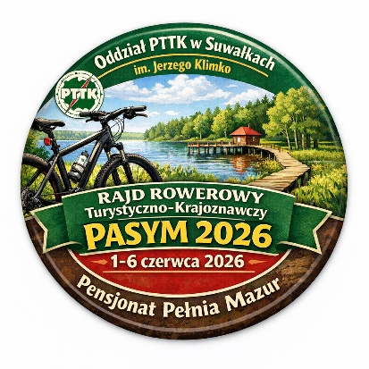
Formularz zgłoszeniowy na Rajd Rowerowy pod nazwą:
„Rajd Turystyczno-Krajoznawczy – Pasym 2026”

Imię i nazwisko uczestnika: ………………………………………………………..
Data urodzenia: …………………………………………………………………………………….

Adres e-mail / telefon kontaktowy: ……………………………………………………………….

Uczestnik niepełnoletni: ☐ Tak ☐ Nie
Jeśli tak, imię i nazwisko opiekuna: ………………………………………………………………

Informacje dodatkowe dla organizatora (opcjonalne, ale zalecane)
Prosimy o podanie informacji, które mogą być istotne podczas organizacji rajdu:

Dieta / preferencje żywieniowe: …………………………………………………………………...

Alergie pokarmowe lub inne: ...……………………………………………………………………

Inne uwagi organizacyjne (np. godzina przyjazdu, potrzeby zakwaterowania itp.):

………………………………..………………………………………………………………………

Oświadczenie:
☐ „Oświadczam, że zapoznałem/am się z Regulaminem Rajdu Rowerowego „Rajd Turystyczno - Krajoznawczy - Pasym 2026”, w pełni go akceptuję oraz zobowiązuję się do jego przestrzegania. Zostałem/am poinformowany/a o zasadach bezpieczeństwa obowiązujących podczas rajdu. Uczestniczę w wydarzeniu dobrowolnie i na własną odpowiedzialność. Wyrażam zgodę na przetwarzanie moich danych osobowych w celu organizacji Rajdu, zgodnie z obowiązującymi przepisami prawa.” *

☐ RODO - Wyrażam zgodę na przetwarzanie moich danych osobowych wyłącznie w celu organizacji rajdu rowerowego. Administratorem danych jest Oddział PTTK w Suwałkach im. Jerzego Klimko. Dane nie będą udostępniane osobom trzecim. *

☐ Oświadczam, że mój stan zdrowia pozwala mi na udział w rajdzie rowerowym. *

Podpis uczestnika (lub opiekuna prawnego): _____________________________________
Data: ………………………………………………………………………………………………...

* zaznaczyć krzyżykiem

